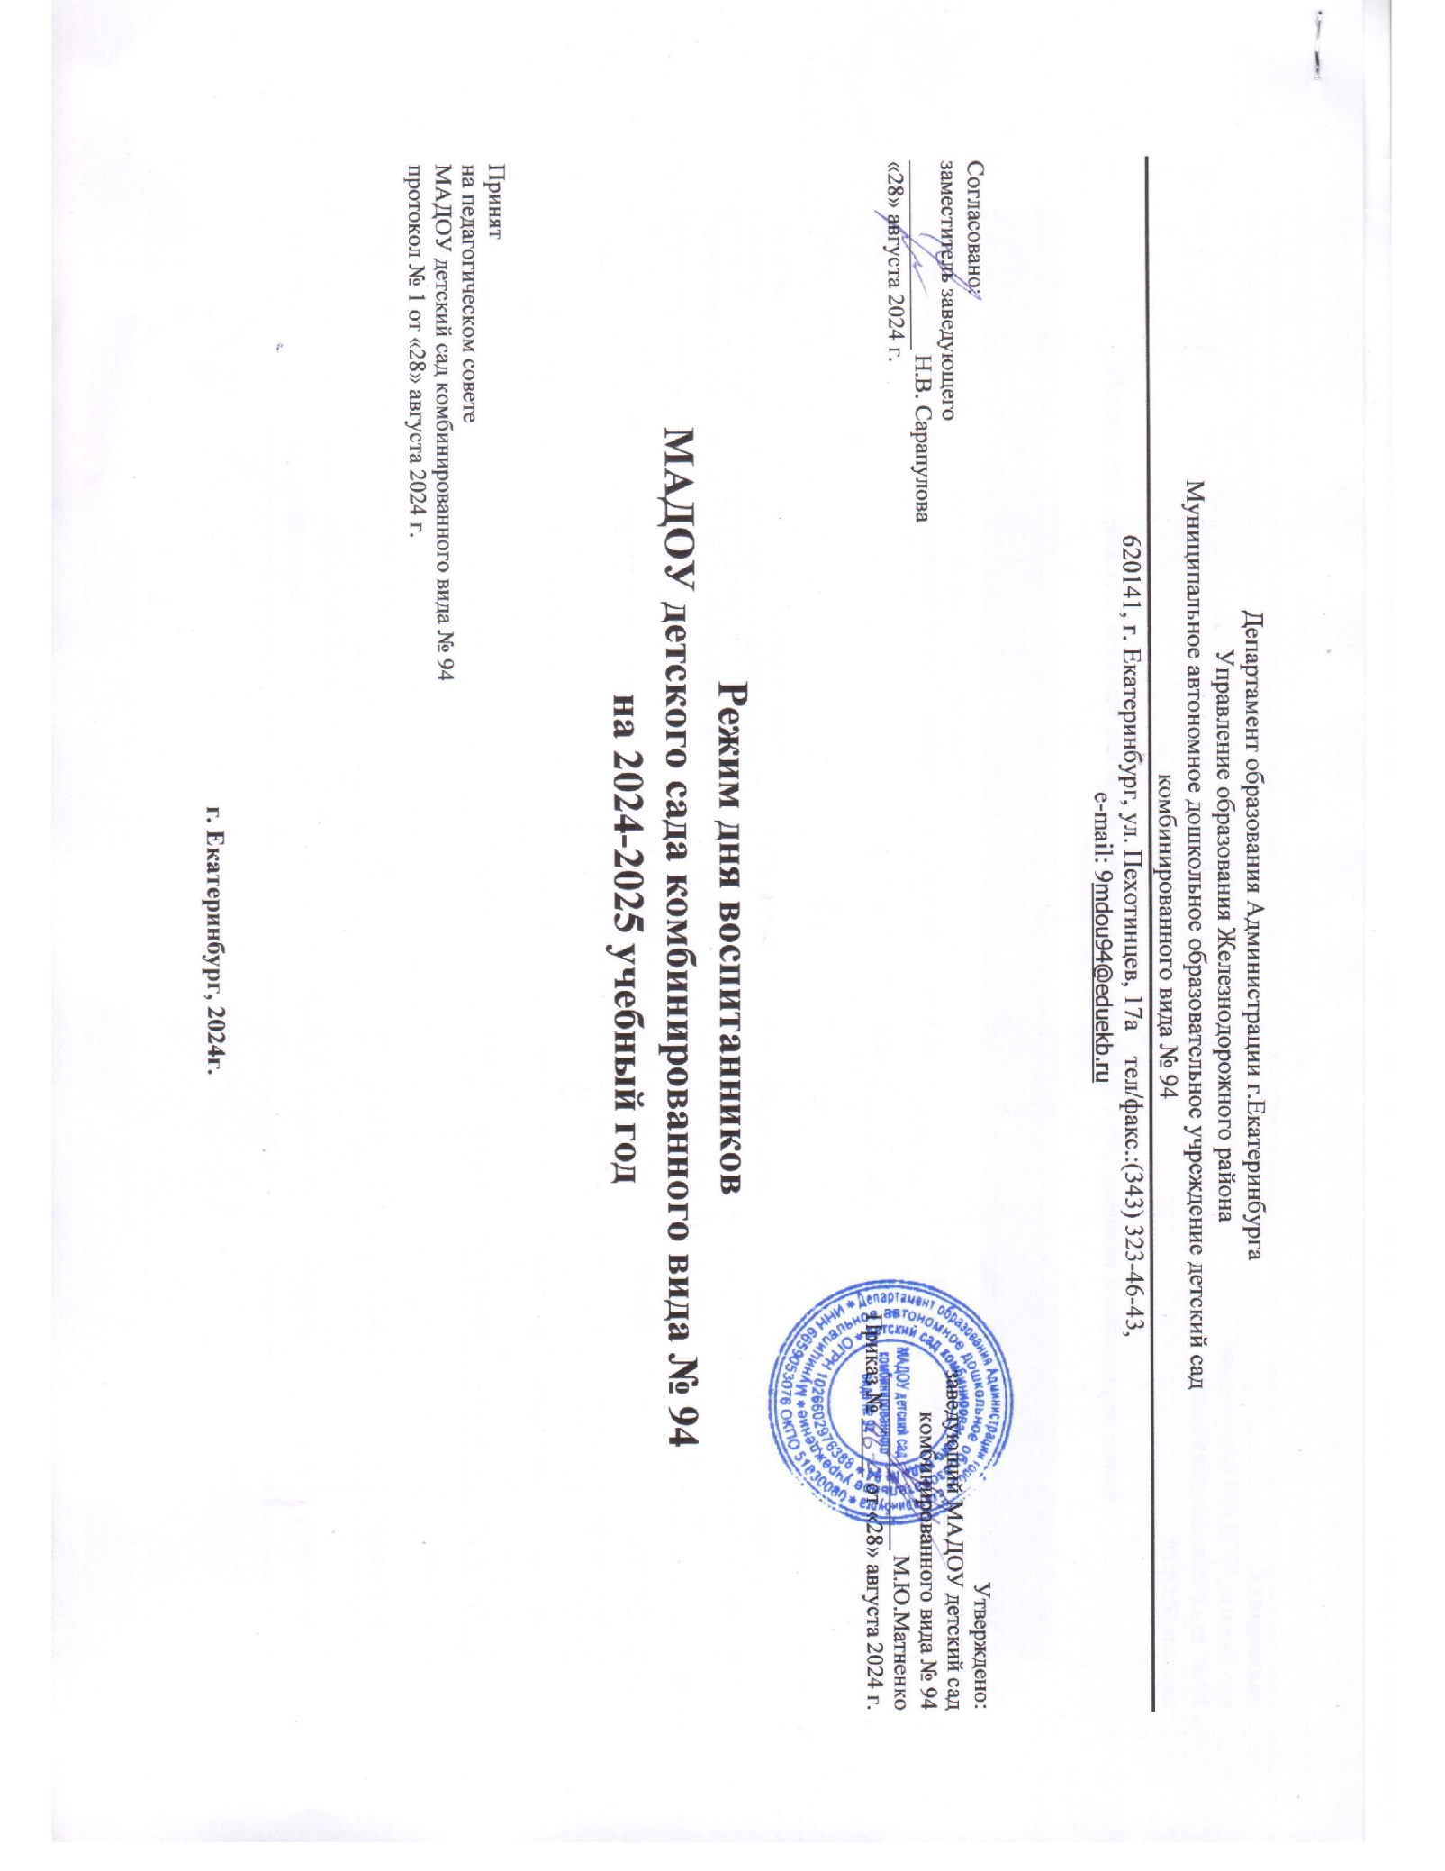

Департамент образования Администрации г.Екатеринбурга

Управление образования Железнодорожного района

Муниципальное автономное дошкольное образовательное учреждение детский сад

комбинированного вида № 94

620141, г. Екатеринбург, ул. Пехотинцев, 17а тел/факс.:(343) 323-46-43,

e-mail: 9[mdou94@eduekb.ru](mailto:mdou94@eduekb.ru)

|  |  |
| --- | --- |
| Согласовано:  заместитель заведующего  ________________ Н.В. Сарапулова  «28» августа 2024 г. | Утверждено:  заведующий МАДОУ детский сад  комбинированного вида № 94  _______________ М.Ю.Матненко  Приказ № ____ от «28» августа 2024 г. |

**Режим дня воспитанников**

**МАДОУ детского сада комбинированного вида № 94**

**на 2024-2025 учебный год**

Принят

на педагогическом совете

МАДОУ детский сад комбинированного вида № 94

протокол № 1 от «30» августа 2023 г.

**г. Екатеринбург, 2024г.**

**Утверждаю**:

Заведующий МАДОУ детский сад

комбинированного вида № 94

_____________М.Ю.Матненко

***Режим дня в МАДОУ детский сад комбинированного вида № 94 с 10,5 часовым пребыванием детей***

***(холодный период года)***

|  |  |  |  |  |  |  |
| --- | --- | --- | --- | --- | --- | --- |
| Содержание | 1,5-2  года | 2-3  года | 3—4  года | 4—5  лет | 5—6  лет | 6—7  лет |
| Утренний прием детей, игры, самостоятельная деятельность, утренняя гимнастика (не менее 10 минут) | 7.30-8.30 | 7.00-8.30 | 7.00-8.30 | 7.00-8.30 | 7.00-8.30 | 7.00-8.30 |
| Завтрак | 8.30-9.00 | 8.30-9.00 | 8.30-9.00 | 8.30-9.00 | 8.30-9.00 | 8.30-9.00 |
| Игры, подготовка к занятиям | 9.00-9.30 | 9.00-9.30 | 9.00-9.20 | 9.00-9.15 | 9.00-9.15 | - |
| Занятия (включая гимнастику в процессе занятия -2 минуты, перерывы между занятиями, не менее 10 минут) | 9.30–9.40 | 9.30–9.40 | 9.20-10.00 | 9.15-10.05 | 9.15-10.15 | 9.00-10.50 |
| Подготовка к прогулке, прогулка, возвращение с прогулки | 9.50-10.00 | 9.50-10.00 | 10.00–12.00 | 10.05–12.00 | 10.15-12.00 | 10.50-12.00 |
| Второй завтрак | 10.00-11.30 | 10.00-11.30 | 10.30-11.00 | 10.30-11.00 | 10.30-11.00 | 10.30-11.00 |
| Обед | 11.30-12.30 | 10.30-11.00 | 12.00-13.00 | 12.00-13.00 | 12.00-13.00 | 12.00-13.00 |
| Подготовка ко сну, сон, постепенный подъем детей, закаливающие процедуры | 12.30-15.30 | 11.30-12.00 | 13.00-15.30 | 13.00-15.30 | 13.00-15.30 | 13.00-15.30 |
| Полдник | 15.30-16.00 | 12.00-12.30 | 15.30-16.00 | 15.30-16.00 | 15.30-16.00 | 15.30-16.00 |
| Занятия (при необходимости) | - | - | - | - | 16.00-16.25 | 16.00-17.00 |
| Игры, самостоятельная деятельность детей | 16.00–16.15 | 15.30-16.00 | 16.00-17.00 | 16.00-17.00 | 16.25-17.00 | 16.00-17.00 |
| Подготовка к прогулке, прогулка, самостоятельная  деятельность детей, уход детей домой | 16.20-16.30 | 16.00–16.30 | 17.00-18.30 | 17.00-18.30 | 17.00-18.30 | 17.00-18.30 |